FAČR - Městský fotbalový svaz v Brně

639 00 Brno, Vídeňská 470/9

Telefon: 542 212 675 e-mail : mefs@fotbalbrno.cz
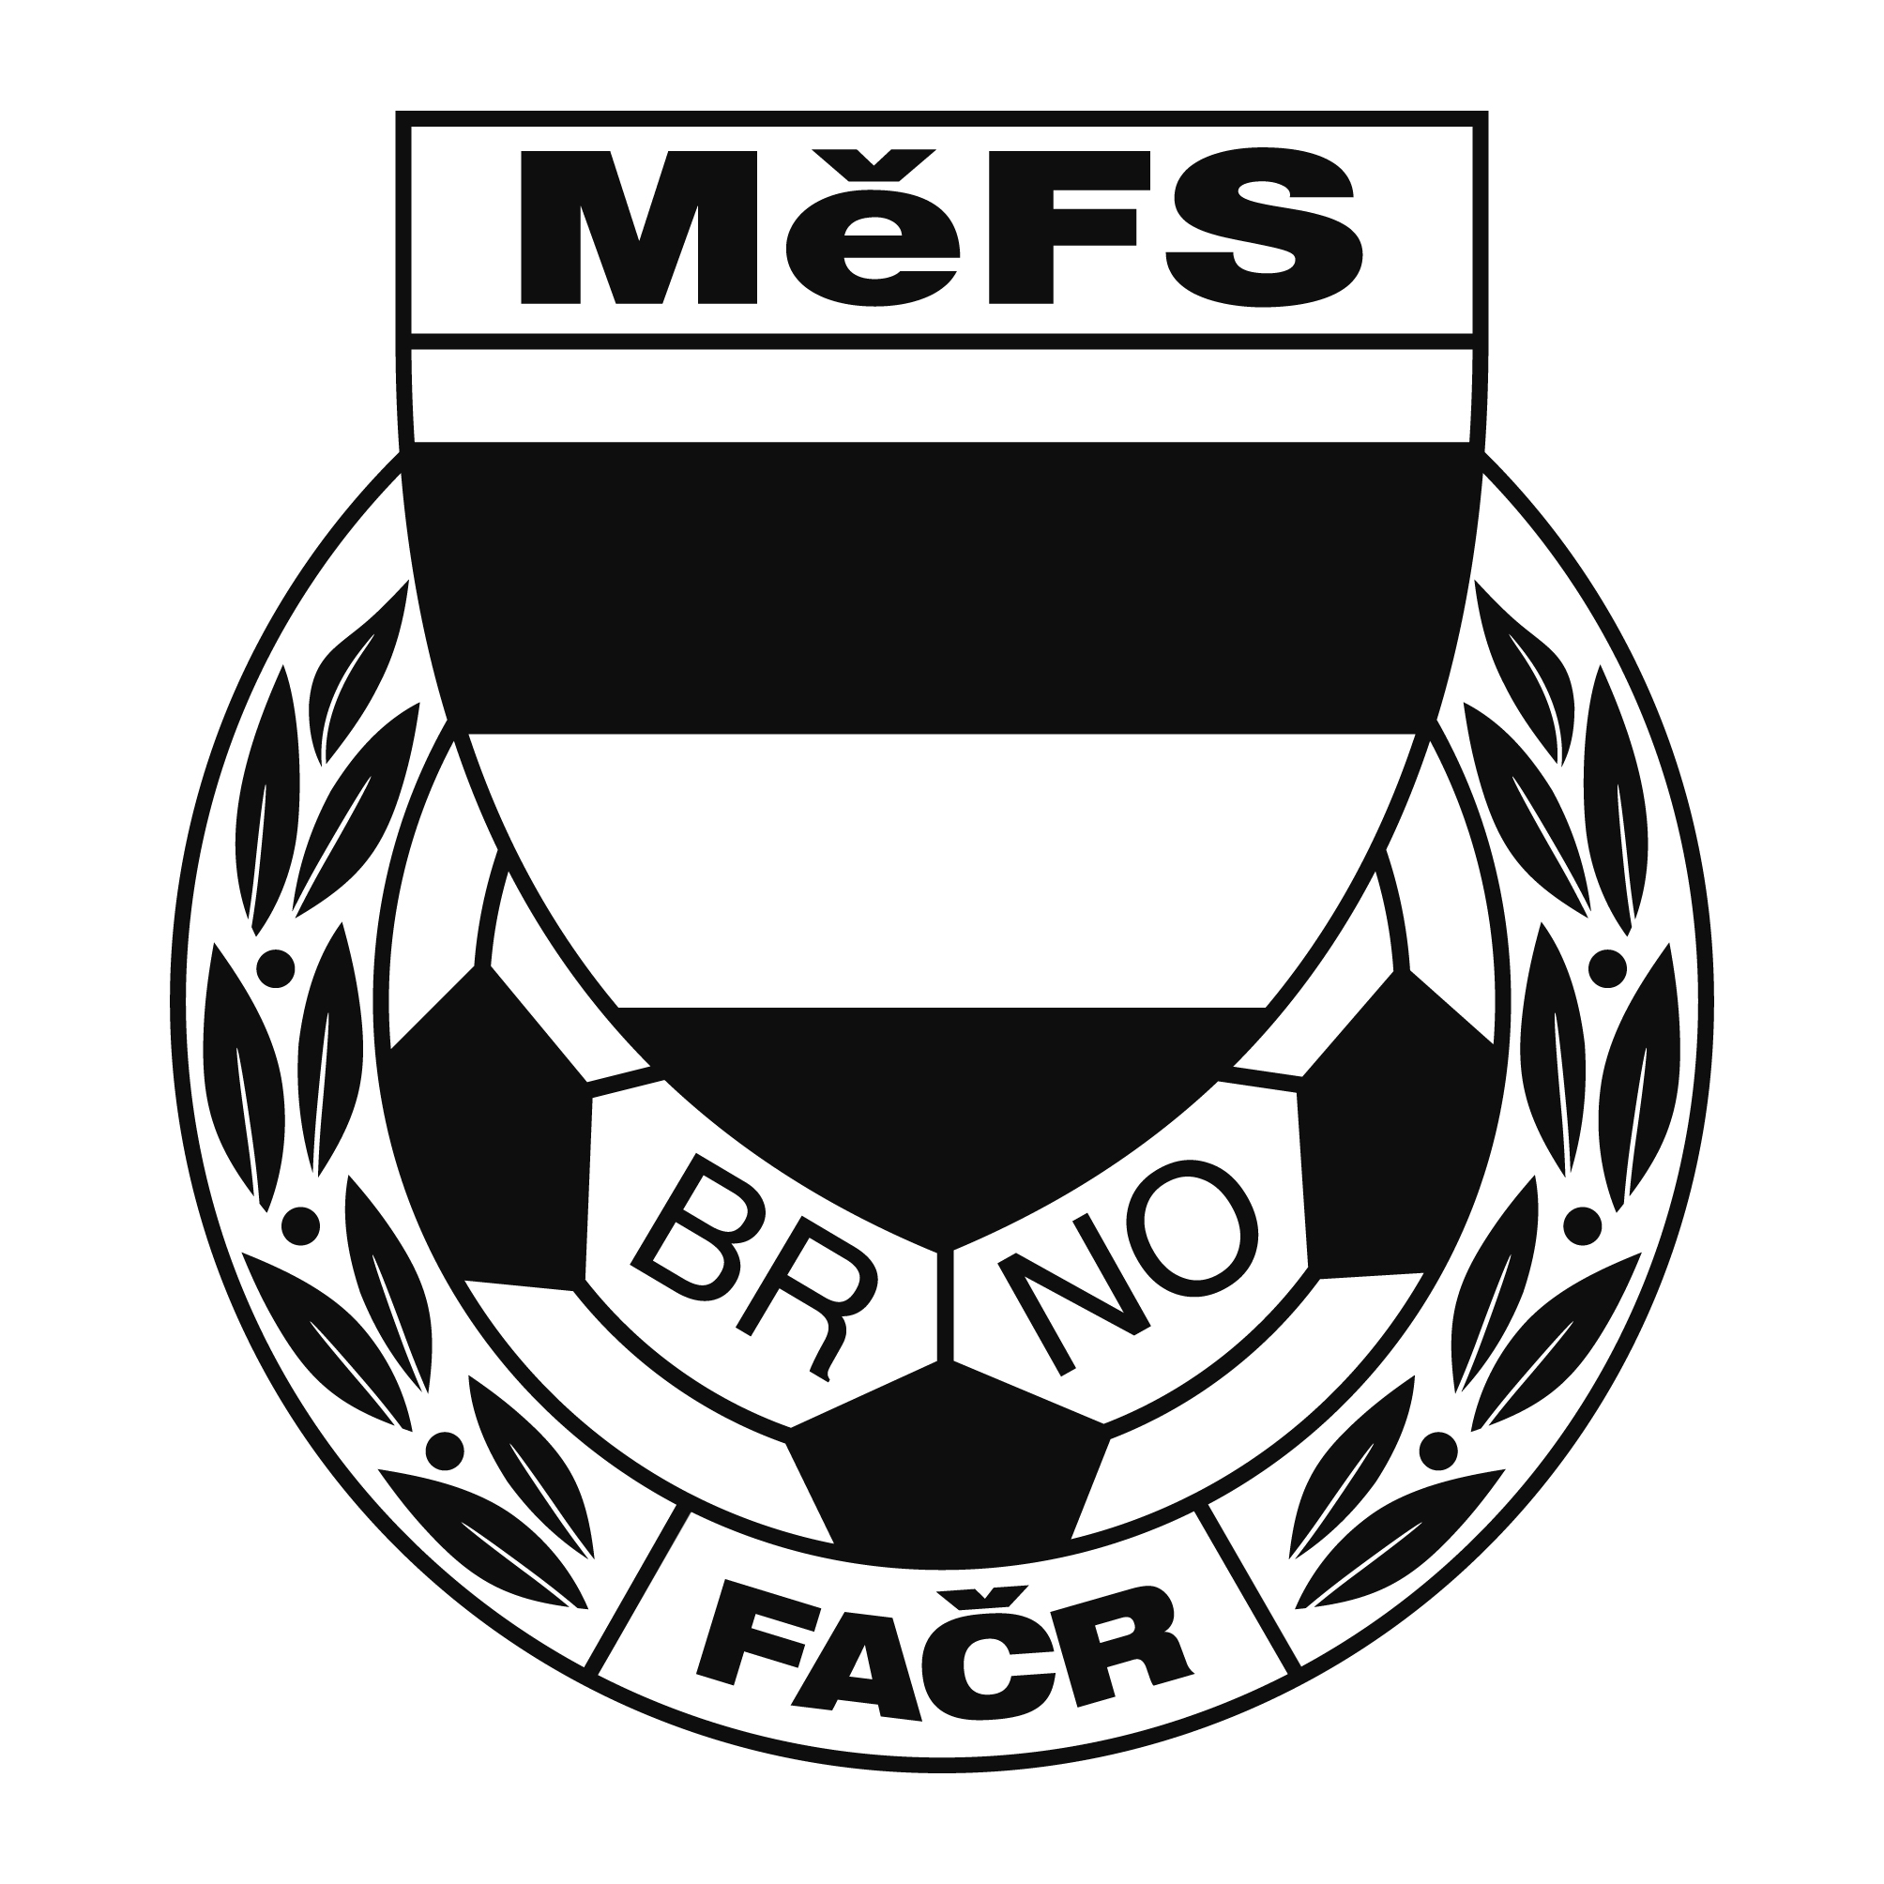

NOMINAČNÍ LISTINA

výběru OFS hráček WU12

Akce: Meziokresní turnaj výběrů JMKFS WU12
Místo, datum a čas srazu: Lovčičky (okr. Vyškov), 19. 6. 2022, sraz 7:30 u haly Moravské Slavie (Vídeňská 9) – odjezd společně autobusem nebo 8:15 na hřišti v Lovčičkách (upozorňujeme na nutnost parkování v obci, u hřiště nelze dlouhodobě stát)
Konec akce: cca 14:30 u Moravské Slavie v Brně nebo cca 14:00 osobně v Lovčičkách
S sebou: věci na turnaj, pití, svačina (drobné občerstvení bude pro hráčky zajištěno)

Nominace hráček:

Příjmení a jméno Mateřský klub

Ruschková Sofie Lokomotiva Brno Horní Heršpice
Andersson Laura Lokomotiva Brno Horní Heršpice
Čechová Denisa Lokomotiva Brno Horní Heršpice
Kotulanová Aneta Lokomotiva Brno Horní Heršpice
Pavlíčková Natálie Lokomotiva Brno Horní Heršpice
Brodecká Emma Lokomotiva Brno Horní Heršpice
Paraskevopulu Zoi Lokomotiva Brno Horní Heršpice
Barešová Kateřina SK Líšeň
Kaderková Šárka SK Líšeň
Olexová Kristýna SK Líšeň
Hakenová Alena SK Líšeň
Doleží Sofie SK Líšeň
Malá Ester FC Sparta Brno
Marešová Karolína FC Sparta Brno
Hnízdová Tea TJ Start Brno
Nežádalová Sofie SK Řícmanice
Malcová Tereza FC Svratka Brno
Vlčková Sarah FC Svratka Brno
Gajdová Linda FC Svratka Brno
Stehlíková Eliška SK Obřany
Krejčí Natálie SK Tuřany
Boudná Sofie FC Soběšice
Navrátilová Julie TJ Tatran Bohunice
Blahová Karolína SK Slatina

Náhradníci:
Klementová Barbora Lokomotiva Brno Horní Heršpice
Zábojníková Laura Lokomotiva Brno Horní Heršpice
Čepil Alexandra Lokomotiva Brno Horní Heršpice

Náhradníci by byli dle potřeby osloveni telefonicky.

Trenérky: Eliška Houšťová, Tünde Viktória Kaiser, Tereza Bezděková, Martina Šperková

Vedoucí: Ondřej Šafránek

Prosíme o potvrzení či omluvení účasti a sdělení dopravy (autobusem / vlastní) nominované hráčky trenérce Elišce Houšťové na tel. 604 915 210.

V případě neomluvené neúčasti nominovaných hráčů se klub vystavuje postihu dle článku 17 bod 3 RFS!

V Brně 9. 6. 2022

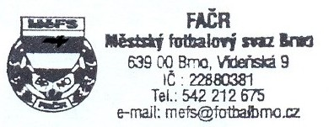
Ondřej Šafránek v.r. Mgr. Jan Maroši, v.r.
předseda KM MěFS předseda VV MěFS

Za správnost: Libor Charvát
sekretář MěFS

